Задача №3 Младшая лига (автор: Парфенова Сюзанна) Туймаада 2016
Название задачи
Металлы X и Y относятся к числу важнейших биоэлементов. Следует заметить, что X тяжелее Y. В живых организмах они находятся исключительно в виде ионов. В организме человека в среднем содержится 170 г X и 90 г Y. Один из ионов металлов сосредоточен в клетках, а другой – в межклеточных жидкостях. Ионы X и Y участвуют в передаче нервных импульсов, работе мышц, способствуют поддержанию постоянного объема воды в организме. Соли Y нередко используют в качестве лекарств, так как ионы Y безвредны для организма даже в повышенных концентрациях. Избыток ионов X угнетает сердечную деятельность, поэтому прием препаратов необходимо строго контролировать.
- Назовите металлы X, Y. Какой ион металла сосредоточен в клетке, а какой в межклеточном веществе?
- Приведите хотя бы 2 примера солей металла Y, которые используются в качестве лекарств и уточните их применение.

- Элементы X и Y впервые были получены английским химиком в 1807 году. Он выделил металл X электролизом расплавленного гидроксида Z.ч. Спустя несколько дней таким же способом был получен металл Y из расплавленного гидроксида W. Предыдущие эксперименты с их водными растворами были неудачными из-за высокой реакционной способности . Названия, выбранные ученым, отражают происхождение этих элементов.
  - Как зовут этого ученого? .
  - Напишите формулы гидроксидов Z и W и от каких веществ получили название элементы X и Y. ?
  - Напишите уравнение реакции получения одного из металлов.
- До разработки электролитического процесса Y получали восстановлением его карбоната в закрытых тиглях элементом Q. Пары металла при этом конденсировались на крышке тигля. Напишите уравнение реакции.
- На некоторых предприятиях X и сейчас получают по методу Грейсхейма: сплавлением его фторида с бинарным соединением, содержащим кальций и элемент Q, при 1000°С. Напишите уравнение реакции.
- Решите схему и напишите уравнения реакций.
Схема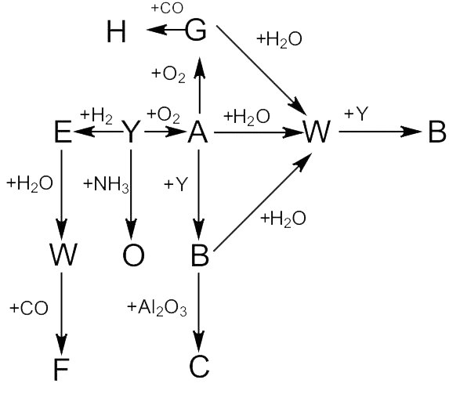
Решение
- X – K, Y – Na. K сосредоточен в клетках, а Na – в межклеточных жидкостях.
- Na₂SO₄, NaHCO₃, NaF, NaBr, NaI , Na₂S₂O₃ и т.д.

  - Сэр Гэмфри Дэви.
  - Z - KOH, W - NaOH Potassium – из поташа (K₂CO₃), sodium – из соды (Na₂CO₃)
  - 4KOH_{(ж)} = 4K_{(катод)} + O₂↑_{(анод)} + 2H₂O (электролиз) или
4NaOH_{(ж)} = 4Na_{(катод)} + O₂↑_{(анод)} + 2H₂O (электролиз)
- Na₂CO₃ + 2C = 2Na↑ + 3CO↑ при t° (здесь элемент Q – C (углерод))
- 2KF + CaC₂ = CaF₂ + 2C + 2K↑ при t°
- 1. 2Na + O₂ = Na₂O₂
2. 2Na₂O₂ + 2H₂O = 4NaOH + O₂
3. 2NaOH + 2Na = 2Na₂O + H₂↑ при t°
4. Na₂O₂ + 2Na = 2Na₂O
5. Na₂O + H₂O = 2NaOH
6. Na₂O_{(к)} + Al₂O₃ = 2NaAlO₂ сплавление при t°
7. Na₂O₂ + O₂ = 2NaO₂
8. 2NaO₂ + 2H₂O = 2NaOH + H₂O₂ + O₂
9. 2NaO₂ + CO = Na₂CO₃+ O₂
10. 2Na + 2NH_{3(ж)} = 2NaNH₂ + H₂
11. 2Na + H₂ = 2NaH
12. NaH + H₂O = NaOH + H₂
13. NaOH + CO = HCOONa
Na - Y
NaOH - W
Na₂O₂ – A
Na₂O - B
NaAlO₂ - C
NaNH₂ - D
NaH - E
HCOONa - F
NaO₂ - G
Na₂CO₃ – H
Система оценивания:
- Определение X,Y 1*2=2 балла
Правильное соотношение ионов металла в клетке 0,5*2=1 балл
- Соли Na 0,5*2=1 балл максимум
- Фамилия ученого 1 балл
Определение Z,W 0,5*2=1 балл
Определение веществ, от которых произошло название X и Y 0,5*2=1 балл
Уравнение реакции электролиза 1 балл
- Уравнение реакции 2 балла
- Уравнение реакции 2 балла
- За каждое уравнение 1 балл 1*13=13 баллов
Всего 25 баллов

